姓 名：陈浩
学 号：2024220055
班 级：飞动242
实验内容：
题目1：输入一个数，判断这个数是偶数还是奇数。
1.1程序代码：
t = float(input("输入一个数："))
if t % 2 == 0:
print("偶数")
else:
print("奇数")
1.2调试结果：
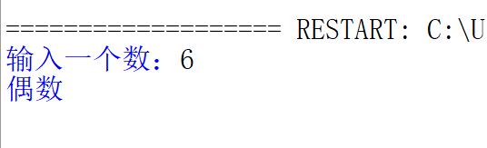

题目2：输入三个数实数a、b、c，按从大到小输出，并输出最大值和最小值。要求：输出截图时，将a、b、c三变量分别赋值为44.5、50、23.9。
2.1程序代码：
a = float(input("输入a:"))
b = float(input("输入b:"))
c = float(input("输入c:"))
if a > b > c:
print("最大值为{},最小值为{}，{}>{}>{}".format(a,c,a,b,c))
elif a > c > b:
print("最大值为{},最小值为{}，{}>{}>{}".format(a,b,a,c,b))
elif b > a > c:
print("最大值为{},最小值为{}，{}>{}>{}".format(b,c,b,a,c))
elif b > c > a:
print("最大值为{},最小值为{}，{}>{}>{}".format(b,a,b,c,a))
elif c > a > b:
print("最大值为{},最小值为{}，{}>{}>{}".format(c,b,c,a,b))
elif c > b > a:
print("最大值为{},最小值为{}，{}>{}>{}".format(c,a,c,b,a))
2.2调试结果：
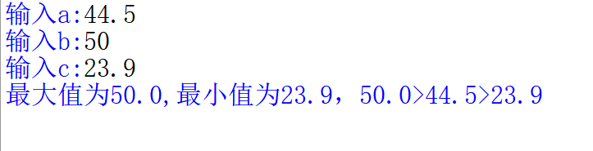

题目3：一年有四个季度，判断用户输入的月份是哪个季度。
3.1程序代码：
j = int(input("输入月份："))
if 3 <= j <= 5:
print("春季")
elif 6 <= j <= 8:
print("夏季")
elif 9 <= j <= 11:
print("春季")
else:
print("冬季")
3.2调试结果：


题目4：输入某学生的成绩，经处理后给出学生的等级，等级分类如下：
90分以上（包括90）： A
80至90分（包括80）：B
70至80分（包括70）：C
60至70分（包括60）：D
60分以下：E
要求：输出截图时，输入的学生成绩为85时的输出结果；输入学生成绩为101的错误值时的输出结果。
4.1程序代码：
c = float(input("输入成绩："))
if 0 <= c <=100:
if c >=90:
print("A")
elif 80 <= c <90:
print("B")
elif 70 <= c <80:
print("C")
elif 60 <= c <70:
print("D")
else:
print("E")
else:
print("错误")
4.2调试结果：
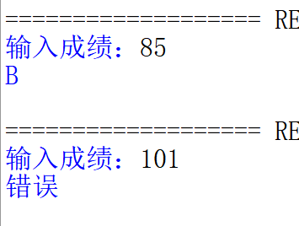

题目5：有一函数：
x x<1
y= 2*x-1 1=<x<10
3*x-11 x>=10
输入x的值(分别为x<1,1~10,>=10三种情况),求y值。
要求：输入x=3.5时的输出结果，并截图。
5.1程序代码：
x = float(input("输入x的值："))
if x < 1:
print("y的值为{}".format(x))
elif 1 <= x <10:
print("y的值为{}".format(2 * x - 1))
elif x >= 10:
print("y的值为{}".format(3 * x - 11))
5.2调试结果：
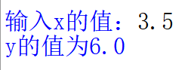

题目6：编程解决问题。用户输入一个不超过4位的整数，不考虑该整数的符号，程序输出它是几位数，分别输出其每位数字，最后将该数逆序输出。
6.1程序代码：
a = int(input("输入一个不超过四位的整数："))
a = abs(a)
print("位数：{}".format(len(str(a))))
for i in str(a):
print(i)
b = str(a)
if len(b) == 4:
print("{}{}{}{}".format(b[3],b[2],b[1],b[0]))
elif len(b) == 3:
print("{}{}{}".format(b[2],b[1],b[0]))
elif len(b) == 2:
print("{}{}".format(b[1],b[0]))
elif len(b) == 1:
print("{}".format(b[0]))
6.2调试结果：
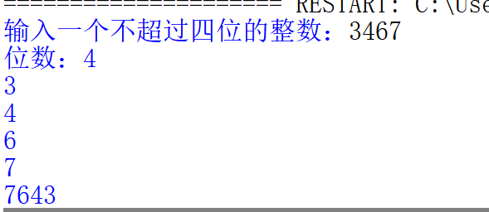

题目6：体型判断

医务工作者经广泛的调查和统计分析，根据身高h与体重w因素给出了以下按“体指数”进行体型判断的方法：

体指数t=w/（h*h） (w的单位为kg，h的单位为m)

当t<18时，为低体重；

当18≤t<25时，为正常体重；

当25≤t<27时，为超重体重；

当27≤t，为肥胖；

编程实现以上功能，从键盘输入你的身高和体重，根据上述给定的公式计算指数t，然后判断你的体重属于何种类型。
6.1程序代码：
h = float(input("身高："))
w = float(input("体重："))
t = w / (h * h)
if t < 18:
print("低体重")
elif 18 <= t < 25:
print("正常体重")
elif 25 <= t < 27:
print("超重体重")
elif 27 <= t:
print("肥胖")
6.2调试结果：
